四、电压和电压表（教学设计）
年级 | 九年级 | 学科 | 物理 | 课时数 |  | 教师
课题 | 四、电压和电压表
教学  目标 | 1．知道电压的概念，知道电压的单位。  2．会正确选择电压表的量程，能将电压表正确接入电路进行测量，能正确读取电压表的示数。  3．通过实验“用电压表测量电压”，学会使用电压表测量电压。
教材  分析 | 本节是继“电流和电流表”之后，学习电学核心概念“电压”和使用关键测量工具“电压表”的重要章节。电流是电荷的定向移动，而电压是形成电流的原因，两者紧密联系。理解电压是深入理解电路工作原理的基础。  “电压”与电流、电阻一样，是电学中最基本、最重要的概念之一。本节首次正式、系统地引入电压的概念，为后续学习欧姆定律、电功、电功率等核心规律奠定概念基础。  电压表是电学实验中最常用的测量仪器之一。本节重点学习电压表的认识、使用方法和读数规则，这是学生必须掌握的核心实验技能，直接影响后续所有电学实验的顺利进行和准确性。
教学重点 | - 电压概念的建立；  - 电压表的认识和使用规则；
教学难点 | 1．通过类比法建立电压概念；  2．电压表的读数、电压表的使用规则，容易跟电流表混淆。
教学过程
教师活动 | 学生活动
导入新课  【看一看】观看视频（或教师演示）神“奇的水果电池”  【想一想】几只水果提供的电力足以点亮发光二极管！发光二极管为什么会亮呢？  【议一议】原来发光二极管发光，说明有电流通过，而水果在这里扮演了“电源”的角色：它为发光二极管提供了“电压”，使自由电荷在电路中定向移动起来形成电流。  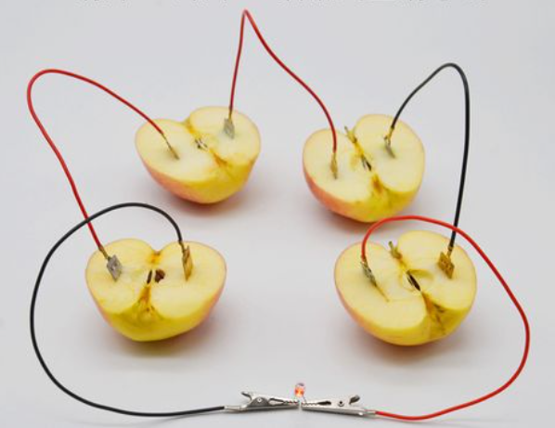 | 联系实际，思考水果电池形成电流
学习新课 一、电压  （一）用类比法认识电压  【科学方法】运用类比法理解电流的形成  （1）现象探究：将电压与水压进行类比理解电压的作用。  如图甲，容器甲中的水位高于容器乙，水泵使甲、乙之间有一定的水压，打开阀门，就会形成由甲经过水管流向乙的水流。  与此类似，电源使电路两端形成一定的电压，在电压作用下，电路中的电荷定向移动形成持续的电流，电流流过电灯使电灯发光。  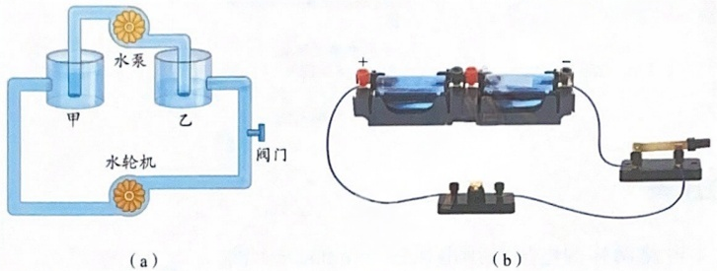  （2）探究归纳：接通电路，电源使电路两端保持一定的电压，在电压作用下，电路中的电荷就会持续地做定向运动，形成持续的电流。  电压是形成电流的原因。  （二）电压及其单位  1．电压用字母U表示， 国际单位是伏特，简称伏，符号是V。  2．常用单位还有千伏（kV）和毫伏（mV）  换算关系：1kV＝10³V 1V＝10³mV  3．额定电压与额定电流  电源、用电器、电气仪表等设备，通常都规定了正常工作的电压，称为额定电压。例如，小灯泡上标注的“2.5V”或“3.8V ”就是额定电压。  此外，用电器正常工作时的电流，称为额定电流。  【实例】一小灯标有“3.8V 0.3A ”的字样。“3.8V”是该灯正常工作时的电压，即额定电压为3.8伏；“0.3A”是该灯在额定电压下工作时的额定电流为0.3安。  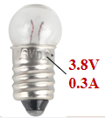  4．一些常见的电压值  5．电源的作用：电源在电路中的作用就是给电路两端提供电压，不同电源提供的电压是不同的。如果某一电路与电源相连接，电压就加在这段电路的两端，使导体中的自由电荷定向移动形成电流。  【例题1】华为麒麟9020芯片是华为有自主知识产权的手机芯片，采用7nm工艺制造。华为手机拥有反向无线充电技术，如图所示，将另一架手机置于华为手机上，就能给另一架手机充电。此时，华为手机相当于电路中的 电源 ，另一架手机相当于电路中的 用电器 。手机使用的锂电池电压是3.7V＝ 3.7×10³ mV。  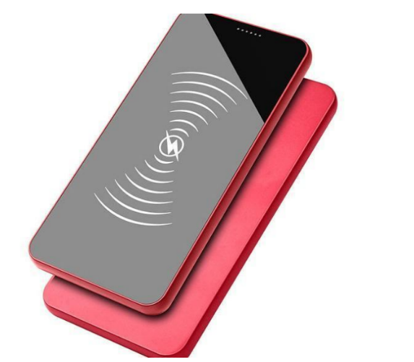 | 了解电流的形成原因是有电压  知道电压的作用  记住电压的单位，学会单位换算  知道用电器的额定电压和额定电流的含义  了解常见的电压值
  电源 | 电压值 | 电源 | 电压值
  干电池 | 1.5V | 家庭电路 | 220V
  蓄电池 | 12V~24V~48V | 手机充电器 | 5~12V
学习新课 二、电压表  （一）观察电压表  1．接线柱和量程：电路两端的电压可以用电压表测量。如图所示是实验室中常用的双量程电压表，有三个接线柱，左边的接线柱标有“-”，其余两个正接线柱分别标有“3”和“15”（注意不是“+”极和“-”极）。  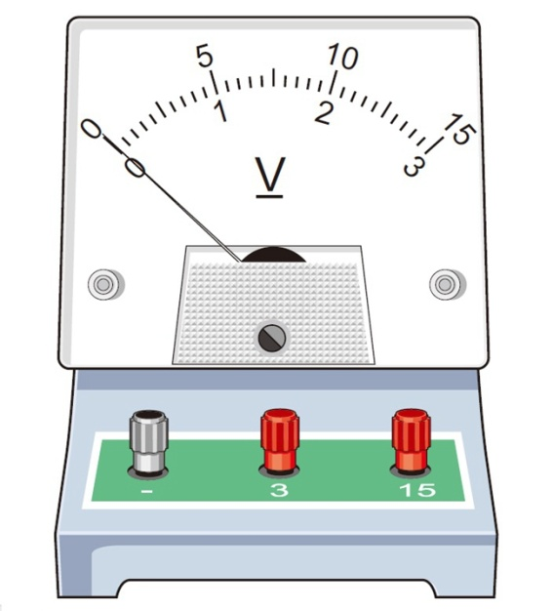  2．读数方法：如果把标有“-”的接线柱和标有“3”的接线柱接到电路中，就表示选用 0~3V 的量程。当指针指在满刻度时，说明电流为3V。读数时，应读取刻度盘 下排 （上排/下排）的数值，此时电流表的分度值为 0.1 V。  如果把标有“- ”的接线柱和标有“15 ”的接线柱接到电路中，就表示选用的量程为 0~15V 。读数时，应读取刻度盘 上排 （上排/下排）的数值，此时电压表的分度值为 0.5 V。  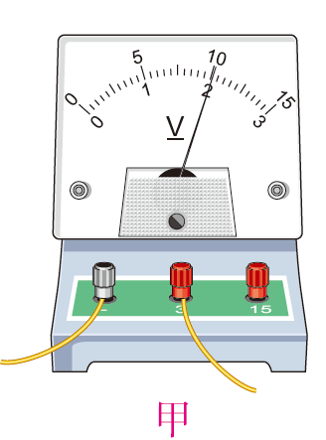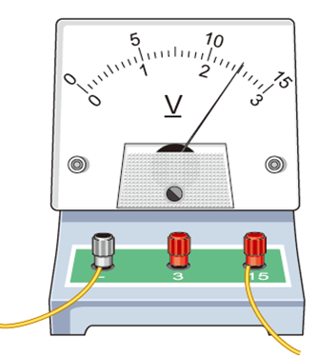  （二）电压表的使用  【信息快递】使用电压表的注意事项  1．使用前应先检查指针是否指零，若有偏差，则要用螺丝刀旋转表盘上的调零螺丝，将指针调至零位。  2．电压表应与待测电路并联，使电流从标有“3”或“15”的接线柱流入，从标有“-”的接线柱流出。  3．被测电压的大小不能超过电压表的量程。测量电压时，一般先试用大量程，若电压表的示数在小量程范围内，则应改用小量程。  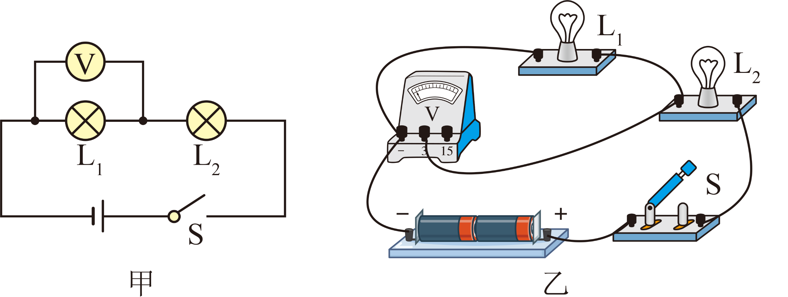  【例题2】下列电路中电压表测量R₂两端电压，且电路连接正确的是（ D ）  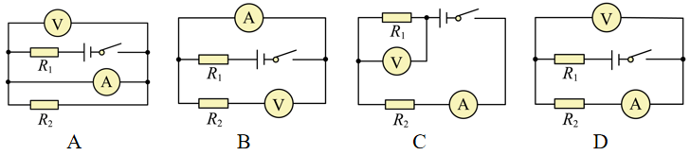  学习新课 三、学习用电压表测量电压  学生实验——用电压表测量电压  【实验目的】  1．学习使用电压表。  2．测量电源电压和小灯泡发光时两端的电压。  【实验器材】  电池组、电压表、小灯泡、开关及导线。  【实验步骤】  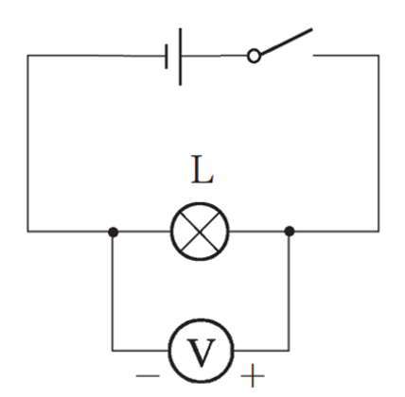  1．将实验器材连接成电路，用电压表测量小灯泡两端的电压，并将数据记录在自己设计的表格中。  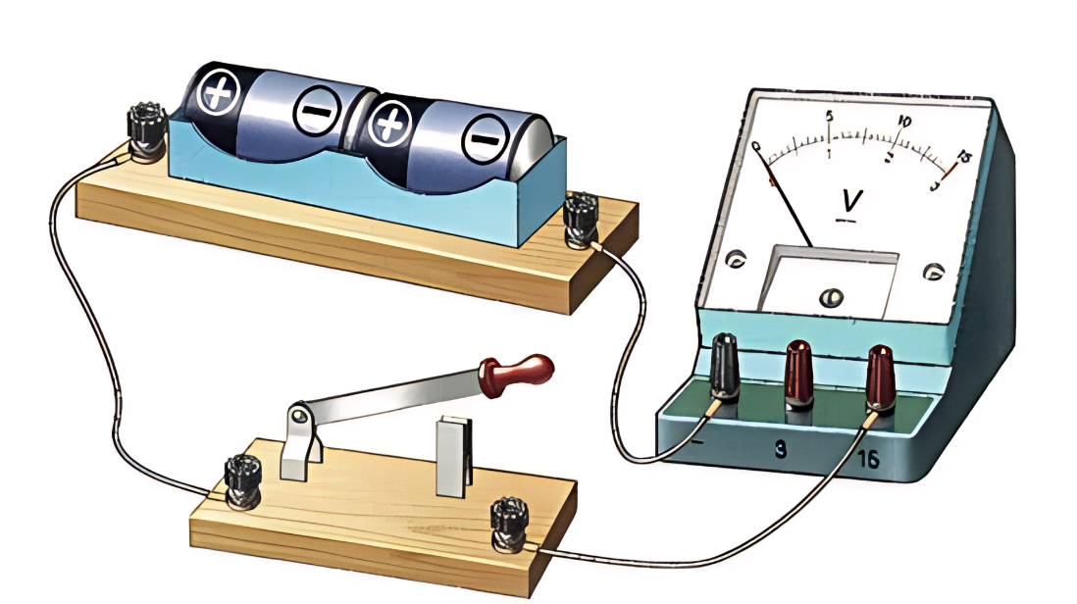  2．用电压表分别测量每一节电池和两节电池串联的总电压，分别记录数据。  【交流小结】  1．两节电池串联的总电压，与每节电池的电压有什么关系?为什么常把电池串联成电池组使用?  【实验结论】  两节电池串联的总电压等于每节电池的电压之和，即 U=U₁+U₂。  生活和实验中，常把电池串联成电池组使用，可以得到较大的电压，以适应用电器对供电电压的要求。  【交流小结】  2．电压表与电流表在使用规则上有哪些相同点和不同点?  【对比学习】电压表与电流表的异同  学习新课 三、学习用电压表测量电压  生活·物理·社会——电池与环境保护  干电池是生活中使用比较广泛的直流电源。目前常用的干电池大多为锌锰干电池和碱性锌锰电池。  1．锌锰干电池  锌锰干电池的负极是锌筒，内有氯化铵等糊状电解质，正极是碳棒，它的四周被二氧化锰糊状物包围着。  2．碱性锌锰电池  碱性锌锰电池的正极是钢壳，壳内与之紧密接触的是二氧化锰和碳粉的混合物。中间的填充物是氢氧化钾电解质和锌粉，其内插有一根铜针，作为负极。  干电池的优点是价格便宜、适用范围广，缺点是使用寿命较短、不可重复使用。  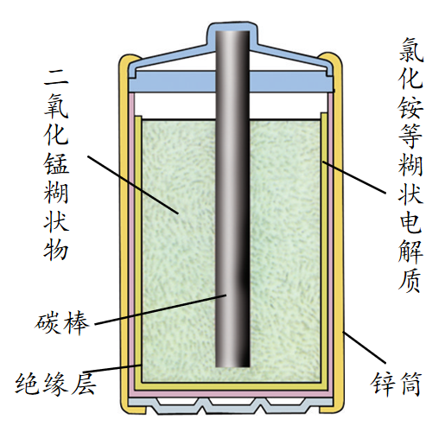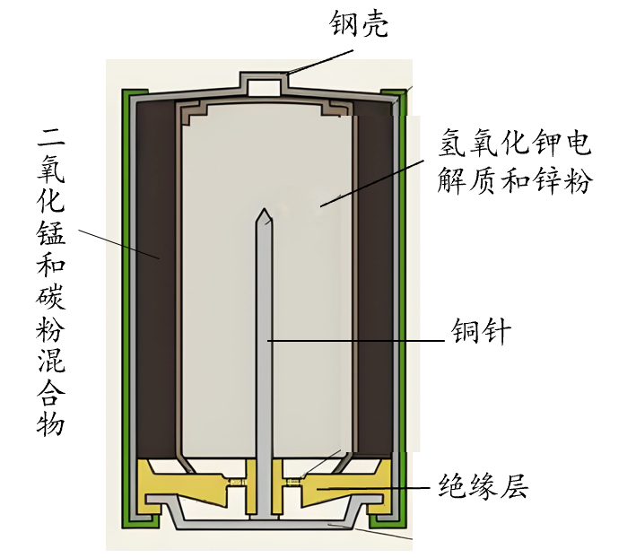  3．蓄电池  蓄电池是一种放电后可再充电的电池。放电时，化学能转化为电能；充电时则是电能转化为化学能。汽车电瓶即是一种蓄电池。蓄电池的充放电过程可以循环多次，因此使用起来更经济。  科技的发展催生了大量新型电池，如被广泛用于手机、笔记本计算机的可充电锂电池，用于电子手表等微型设备的纽扣电池，等等。新型电池正朝着高效能、小型化和低污染的方向发展。 | 观察电压表，熟悉电压表的接线柱及量程  练习电压表的读数  小组合作，学习电压表的使用规则  牢记电压表的使用注意事项  练习，判断电压表的连接是否正确  小组合作，完成实验  分工合作，完成测量、记录、分析  交流讨论  列表对比
  实验序号 | 小灯泡两端的电压U/V
  1
  2
  电池节数 | 电压U/V
  1
  2
   | 电压表 | 电流表
  符号 | 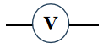 | 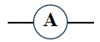
  用途 | 测量电路两端的电压 | 测量电路中的电流
  连接方式 | 并联在被测电路两端 | 串联在被测电路中
  与电源相连 | 能够直接并联在电源两极 | 绝对不允许直接接在电源两极
  分析电路时 | 电压表可看做断路 | 电流表看成一条导线
  相同点 | ①使用前要调零，弄清分度值、量程。  ②使用时都要使电流从正接线柱流入，负接线柱流出；  ③都要选择合适的量程，使指针稳定后再读数；  ④不能估计出电流、电压值时，可用试触法判断选量程。

课  堂  练  习 | 1．下列关于电压的叙述正确的是（ D ）  A．手机电池的电压是220V  B．在任何情况下，一节干电池的电压都是1.5V  C．电压只能使自由电子发生定向移动  D．电压是使导体中的自由电荷发生定向移动形成电流的原因  2．关于电压表的使用，下列叙述中错误的是（ D ）  A．电压表要并联在被测电路两端  B．被测电压不能超过电压表的量程  C．电流从正接线柱流入电压表，从负接线柱流出  D．绝对不允许不经过用电器而把电压表直接接在电源两极上  3．如图所示电路，电源电压不变，闭合S₁和S₂，灯泡L₁和L₂均能正常发光，电流表和电压表均有示数。下列分析错误的是（ B ）  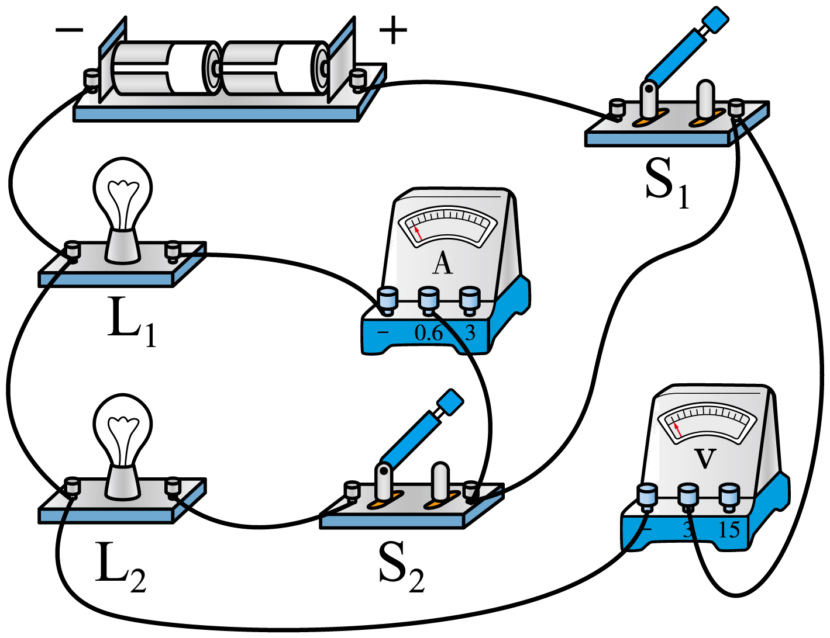
板书设计 | 四、电压和电压表  一、电压概念  1．电压的作用：使自由电荷定向移动形成电流；电压是产生电流的原因。  2．电源的作用：维持电源两极之间有一定的电压  3．单位：伏特（V）及常用单位千伏（kV）、毫伏（mV）；  4．了解常见电压值。  5．额定电压与额定电流  二、电压表  1．构造：三个接线柱，两个量程；  2．使用：电压表使用规则  ①并联；②“+”进“–”出；③不超量程。  量程选择与异常处理：  试触法：先大后小，防止烧表。  调零、读数、记录三位一体的操作规范。
课  堂  小  结 | 四、电压和电压表  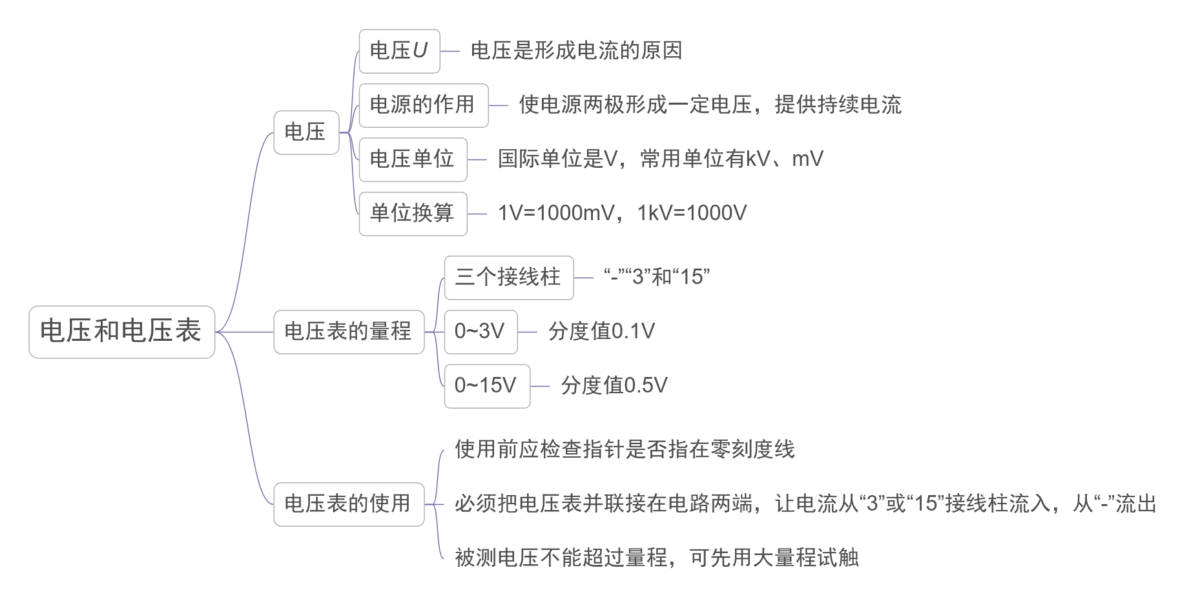
作业布置 | 1．教材“实践与练习”  2．配套同步“导学案”。
教学反思

